|  |  |  |
| --- | --- | --- |
| 1  **МИНИСТЕРСТВО ОБРАЗОВАНИЯ**  **РЕСПУБЛИКИ МОРДОВИЯ** | | Руководителям муниципальных органов, осуществляющих управление в сфере образования  Руководителям образовательных организаций |
| Мордовия Республикань образованиянь Министерствась | Мордовия Республикань образованиянь Минстерствась |
| №_____________ от _____________  На №____________ от _______________  430000, г. Саранск, ул. Коммунистическая, 33  тел. 47-28-00; факс 47-80-91  E-mail: morm@moris.ru | |

Об обязательной информации в уставе образовательной организации

Министерство образования Республики Мордовия информирует, что Федеральный закон от 29 декабря 2012 г. № 273-ФЗ «Об образовании в Российской Федерации» (далее - Федеральный закон «Об образовании в Российской Федерации») предусматривает наличие в уставе образовательной организации обязательной информации.

Статья 25 Федерального закона «Об образовании в Российской Федерации» в качестве обязательной устанавливает следующую информацию:

1. о типе образовательной организации (в соответствии со статьёй 23 Федерального закона «Об образовании в Российской Федерации»);
2. об учредителе или учредителях образовательной организации;
3. о видах реализуемых образовательных программ с указанием уровня образования и (или) направленности (уровни образования установлены статьёй 10 Федерального закона «Об образовании в Российской Федерации»: понятие «направленность образовательной программы» характерно для дополнительного образования, перечень направленностей дополнительных общеобразовательных программ определен пунктом 9 Порядка организации и осуществления образовательной деятельности по дополнительным общеобразовательным программам, утвержденного приказом Министерства образования и науки Российской Федерации от 29 августа 2013 г. № 1008 (техническая, естественнонаучная, физкультурно-спортивная, художественная, туристско- краеведческая, социально-педагогическая));
4. о структуре и компетенции органов управления образовательной организацией, порядке их формирования и сроках полномочий.

В дополнение к структуре, порядку формирования, сроку полномочий и компетенции органов управления образовательной организацией статья 26 Федерального закона «Об образовании в Российской Федерации» к обязательной информации относит порядок принятия решений органами управления и выступления от имени образовательной организации.

Статья 27 Федерального закона «Об образовании в Российской Федерации» определяет, что структурные подразделения образовательной организации, в том числе филиалы и представительства, не являются юридическими лицами и действуют на основании устава образовательной организации и положения о соответствующем структурном подразделении, утвержденного в порядке, установленном уставом образовательной организации. Из этого следует, что устав должен содержать информацию о деятельности структурных подразделений, а также порядок утверждения положения о соответствующем структурном подразделении.

Обязательно наличие в уставе информации о:

* порядке принятия образовательной организацией в пределах своей компетенции локальных нормативных актов, содержащих нормы, регулирующие образовательные отношения (статья 30 Федерального закона «Об образовании в Российской Федерации»);
* порядке участия обучающихся в управлении образовательной организацией (статья 34 Федерального закона «Об образовании в Российской Федерации»);
* форме участия родителей (законных представителей) несовершеннолетних обучающихся в управлении организацией, осуществляющей образовательную деятельность (статья 44 Федерального закона «Об образовании в Российской Федерации»);
* порядке участия педагогических работников в управлении образовательной организацией, в том числе в коллегиальных органах управления (статья 47 Федерального закона «Об образовании в Российской Федерации»);
* избрании или назначении руководителя образовательной организации (статья 51 Федерального закона «Об образовании в Российской Федерации»);
* правах и обязанностях руководителя образовательной организации, его компетенции в области управления образовательной организацией (статья 51 Федерального закона «Об образовании в Российской Федерации»);
* особенностях избрания, назначения на должность и статуса руководителя частной образовательной организации (статья 51 Федерального закона «Об образовании в Российской Федерации»);
* правах, обязанностях и ответственности работников образовательных организаций, занимающих должности инженерно-технических, административно-хозяйственных, производственных, учебно-вспомогательных, медицинских и иных работников, осуществляющих вспомогательные функции (статья 52 Федерального закона «Об образовании в Российской Федерации»);
* направлении имущества образовательной организации при её ликвидации после удовлетворения требований кредиторов (статья 102 Федерального закона«Об образовании в Российской Федерации»).

Согласно части 5 статьи 108 Федерального закона «Об образовании в Российской Федерации» наименования и уставы образовательных организаций подлежат приведению в соответствие с Федеральным законом «Об образовании в Российской Федерации» не позднее 1 июля 2016 года, однако в ходе проведения проверок во втором полугодии 2016 года при анализе содержания уставов образовательных организаций выявлены факты их несоответствия настоящему закону «Об образовании в Российской Федерации».

Министерство образования Республики Мордовия указывает на необходимость приведения уставов образовательных организаций в соответствие Федеральному закону «Об образовании в Российской Федерации».

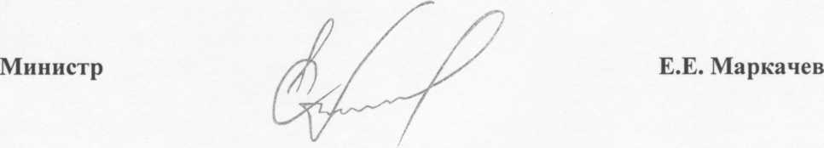

Шевяхова Е.А. **47** **64** **58**